**3주차 강의 노트: 가설 검정과 p-값**

**주제: 가설 검정의 기본 원리**

**강의 목표**

* **가설 검정의 기본 개념 이해**: 가설 검정이 무엇인지, 왜 중요한지 설명할 수 있다.
* **p-값의 의미와 해석 방법 학습**: p-값이 무엇인지, 어떻게 해석하는지 이해하고 설명할 수 있다.

**1. 가설 검정의 개요**

**가설 검정의 정의**

* **가설 검정**: 모집단에 대한 가설을 세우고, 표본 데이터를 통해 그 가설을 검증하는 통계적 방법.
* **역할**: 데이터 분석에서 가설이 통계적으로 유의미한지 판단하는 데 사용.

**가설 검정의 절차**

1. **귀무 가설 (H0)** 설정: 일반적으로 현재 상태나 기존의 믿음, 즉 여전히 기존의 주장이 맞는지 검정이 필요한 가설. 연구자가 주장하고자 하는 내용과 반대되는, 원래 주장을 무로 돌려버리는 가설 세우기
   * **그래 일단 네 말이 맞다고 해볼게**
2. **대립 가설 (H1)** 설정: 새로운 주장이나 이론, 즉 연구자가 연구를 통해 입증되기를 기대하는 예상이나 주장하는 내용
3. **유의 수준 (α)** 설정: 귀무 가설을 기각할 기준이 되는 임계값으로 보통 0.05, 0.01, 0.001로 설정. 그러나 연구의 맥락, 목적, 위험도, 연구 대상의 중요성 등을 고려하여 더 유영한 유의 수준(예:0.10) 사용도 가능
   * **그런데 만약 내 말이 맞다는 증거가 95% 이상이면(내 말이 우연히 발생할 확률이 5%보다 작다면), 네 말을 맞다고 보긴 어렵지 않을까? : 우연히 발생한 것이 아니라 인과관계 혹은 상관관계가 있다고 추정하는 것**
4. **검정 통계량** 계산: 표본 데이터를 바탕으로 계산되는 통계량.
5. **p-값(probability-value)** 계산: 검정 통계량이 귀무 가설 하에서 관측될 확률로 **어떤 사건이 우연히 발생할 확률**
6. **결론 도출**: p-값과 유의 수준을 비교하여 귀무 가설을 기각할지 여부 결정.
   * **실제도 데이터를 확인해 보니 내 말이 맞다는 증거가 97%나 되네, 그러니까 내 말이 타당하다고 보는게 맞아**

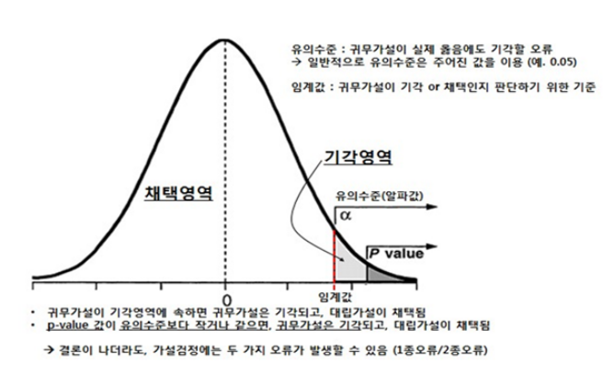

**가설 검정 예시**

* **H0 :** 새로운 교육 프로그램이 학생들의 성적에 영향을 미치지 않는다
* **H1 :** 새로운 교육 프로그램이 학생들의 성적을 향상시킨다

**오류**

* 1종 오류(type I error) : 가설이 참이어도 기각하는 경우(귀무가설을 잘못 기각하는 경우)
  + H0 : 새로 개발한 약은 효과가 없다

H1 : 새로 개발한 약은 효과가 있다

1종 오류 : 실제로는 효과가 없는 약을 효과가 있다고 잘못 판단하여 H0을 기각

* + 통계적 의미 : 1종 오류가 발생될 최대 확률은 유의 수준 α로 설정됨. 일반적으로 0.05(5%)로 설정하는데, 즉 귀무 가설을 잘못 기각할 확률(1종 오류가 발생할 확률의 최대치)이 5%라는 뜻
* 2종 오류(type II error) : 가설이 거짓이어도 기각하지 않는 경우(귀무가설을 잘못 채택하는 경우)
  + H0과 H1은 위의 예시와 동일

2종 오류 : 실제로 효과가 있는 약을 효과가 없다고 판단하여 H0 채택

* + 통계적 의미 : 2종 오류의 확률은 𝛽로 표시되며, 이와 관련된 개념으로 ‘검정력(power)’이 있음. 검정력은 1-𝛽로 계산되며, 이는 H1(대립가설)이 참일 때 올바르게 대립가설을 채택할 확률 의미

**->** 그래서 귀무가설 기각 여부는 제1종 오류가 발생될 최대 확률인 유의수준(α)과, 현재의 실험 결과에 의해서 귀무가설을 기각할 때 제 1종 오류를 저지를 확률인 p-value의 계산으로 판단

**p-value < 유의수준(α) : (1-α) * 100% 신뢰수준에서 귀무가설 기각**

**2. p-값**

**p-값의 정의**

* **p-값**: 귀무 가설이 참일 때, 관찰된 결과 이상으로 극단적인 결과가 나타날 확률.
* **역할**: 가설 검정에서 귀무 가설을 기각할지 여부를 결정하는 기준.

**p-값의 해석**

* **p ≤ α :** 귀무 가설을 기각. 결과가 통계적으로 유의미함.
* **p > α :** 귀무 가설을 기각하지 않음. 결과가 통계적으로 유의미하지 않음.

**p-값의 한계**

* 데이터가 많을수록 p-값이 작아지기 때문에 관측치를 증가시키면 억지로 유의하게 만들 수 있음
* 종속변수에 영향을 끼칠 만한 독립변수를 한꺼번에 조사하여 통계적으로 유의한 결과가 나온 것만 제시해 유의한 p-값 제시로 눈속임 가능